Atualizar Hidrômetro
Esta tela faz parte do processo “Manter Hidrômetro”, e permite que você atualize as informações do hidrômetro.
O sistema apresenta os campos do hidrômetro preenchidos com as informações existentes no banco de dados.
Efetue as alterações que desejar, e clique no botão para solicitar ao sistema a atualização das informações na base de dados.
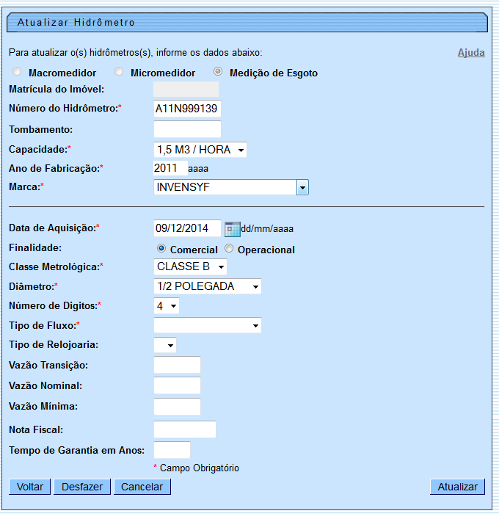

Preenchimento dos campos
Campo | Orientações para Preenchimento
Macromedidor ou Micromedidor | Esta opção já vem pré-selecionada pela Função Filtrar.
Matrícula do Imóvel | Este campo será apresentado como inibido para alteração porque já vem pré-selecionado pela Função Filtrar.
Número do Hidrômetro(*) | Campo obrigatório - Preenchido pelo sistema.
Data de Aquisição(*) | Campo obrigatório - Atualizar a data de aquisição do hidrômetro.  Você tem duas opções para informar a data:  * *Digitando-a no campo* - Neste caso não precisa de preocupar com a as barras de separação, pois o sistema as coloca automaticamente.  A data deve ser informada no formato: DD/MM/AAAA, onde DD é o dia, MM, o mês e AAAA, o ano. O dia e o mês devem ser informados, obrigatoriamente, com dois dígitos e o ano com quatro.  * *Pesquisando-a num calendário* - Neste caso, clique no botão “Calendário” , existente ao lado do campo, que será apresentada uma tela onde você poderá selecionar uma data no calendário.  Clique em Pesquisar Data - Calendário, para obter instruções mais detalhadas da tela “Calendário”.  A data de aquisição deve ser superior a 31/12/1984 e inferior à data corrente.
Ano de Fabricação(*) | Campo obrigatório - Atualizar o ano de fabricação do hidrômetro.  O ano de fabricação deve ser superior a 1984 e inferior, ou igual ao ano da data de aquisição.
Finalidade(*) | Campo obrigatório - Selecione a finalidade, para a qual, o hidrômetro foi adquirido.  As opções são: Comercial e Operacional.
Classe Metrológica(*) | Campo obrigatório - Selecione uma das opções, na lista apresentada ao lado do campo, a classe metrológica do hidrômetro.  Quando se tratar de Macromedidor, o sistema permite alterar para este campo ficar em branco.
Marca(*) | Campo obrigatório - Selecione uma das opções, na lista apresentada ao lado do campo, a marca do hidrômetro.
Diâmetro(*) | Campo obrigatório - Selecione uma das opções, na lista apresentada ao lado do campo, o diâmetro do hidrômetro.
Capacidade(*) | Campo obrigatório - Selecione uma das opções, na lista apresentada ao lado do campo, a capacidade do hidrômetro.
Número de Dígitos(*) | Campo obrigatório - Selecione uma das opções, na lista apresentada ao lado do campo, a quantidade de dígitos existente na numeração do medidor do hidrômetro.
Tipo(*) | Campo obrigatório - Selecione uma das opções, na lista apresentada ao lado do campo, o tipo do hidrômetro.
Observação:
Caso deseje atualizar o local de armazenagem do hidrômetro, acione a opção GSAN > Micromedição > Hidrômetro > Movimentar Hidrômetro

Tela de Sucesso
A tela de sucesso será apresentada após clicar no botão , e não houver nenhuma inconsistência no conteúdo dos campos da tela.
O sistema apresentará a mensagem abaixo, quando a Atualização do hidrômetro tiver sido realizada com sucesso.
“Hidrômetro de número (número do hidrômetro) atualizado com sucesso.”
O sistema apresentará duas opções após a atualização do hidrômetro.
Escolha a opção desejada clicando em algum dos “hyperlinks” existentes na tela de sucesso:
- Menu Principal: Para voltar à tela principal.
- Realizar outra Manutenção de Hidrômetro: Para efetuar a atualização de outro hidrômetro. Será apresentada a tela “Filtrar Hidrômetro”.

Funcionalidade dos botões
Botão | Descrição da Funcionalidade
Ao acionar este botão, o sistema irá abrir uma tela para que você selecione a data a partir de um calendário.
Clique em Pesquisar Data - Calendário para obter a ajuda da tela do calendário.
 | Utilize este botão para voltar para a tela anterior.
 | Utilize este botão para fazer com que a tela volte ao seu estado inicial de exibição.
 | Utilize este botão para fazer com que o sistema encerre, sem salvar o que está sendo feito, e volte para a tela principal.
Utilize este botão para solicitar ao sistema a atualização das informações do hidrômetro. Neste caso, é necessário que todos os campos estejam preenchidos corretamente.
Caso exista alguma inconsistência, o sistema emitirá a mensagem de crítica correspondente.
Clique aqui para retornar ao Menu Principal do GSAN

